 |  |  | 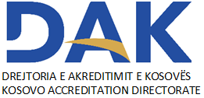 |  |  |  |  | RAPORT  VJETOR 2021
 |  | 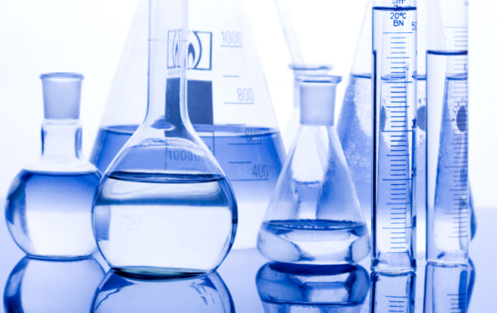
 |  |  |  |  |  |  |  |  | 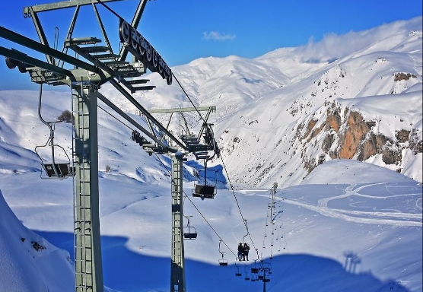
 |  |  |  |  |  |  |  |  |  | 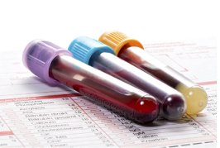
 |  |  |  |  | 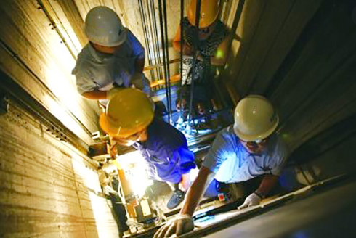
 |  |  |  |  |  |  |  |  | AKREDITIMI NJË MJET PËR TË MBËSHTETUR RREGULLATORËT

Përmbajtja

Kush është Drejtoria e Përgjithshme e Akreditimit e Kosovës? 4
Roli i Akreditimit 4
Sistemi i akreditimit 5
Politika e cilësisë 5
Vizitat vlerësuese dhe mbikëqyrëse 6
Trajnimet 6
Buxheti i vitit 2021 7
Bashkëpunimet ndërkombëtare 7
Projektet mbështetëse për DAK-në 7
Ngritja e skemës se re të akreditimit sipas standardit ISO 15189 7
Laboratorët testues të akredituar 9
Trupat inspektues të akredituar 11

Lista e Shkurtesave
DAK - Drejtoria e Përgjithshme e Akreditimit e Kosovës
TVK - Trupi për Vlerësim të Konformitetit
KA - Këshilli i Akreditimit
KP - Këshilli Profesional
EA - European Co-operation for Accreditation (Koorporata Evropiane e Akreditimit)
ILAC - International Laboratory Accreditation Cooperation (Korporata Ndërkombëtare për
Akreditimin e Laboratorëve)
IAF - International Accreditation Forum (Forumi Ndërkombëtar i Akreditimit)
MAC - Multilateral Agreement Council ( Këshilli për Marrëveshje Multilaterale)
MLA - Multilateral Agreement ( Marrëveshje Multilaterale)
FMG - Free Movements of Goods (Lëvizja e Lirë e Mallrave) dhe Bashkëpunim Ndërkombëtar)
QI - Quality Infrastructure (Infrastruktura e Cilësisë)
LT - Laborator Testues
LK - Laborator Kalibrues
LM - Laborator Mjekësor
TI - Trup Inspektues
ISO - International Organization for Standardization ( Organizata Ndërkombëtare për
Standarde)
IEC - International Electrotechnical Commission (Komisioni Ndërkombëtar për Elektroteknik)

Kush është Drejtoria e Përgjithshme e Akreditimit e Kosovës?

Trupi i Akreditimit është një autoritet i paanshëm i cili punon në interes të publikut për tu siguruar që shërbimet e ofruara nga Trupat për Vlerësimin e Konformitetit (TVK) janë të besueshme.

Drejtoria e Përgjithshme e Akreditimit të Kosovës (DAK) , është i vetmi Trup Kombëtar i Akreditimit, i njohur me ligj, për të vlerësuar në përputhje me standardet ndërkombëtare kompetencën teknike të Trupave të Vlerësimit të Konformitetit që kryejnë aktivitete të tilla si: testim, kalibrim, certifikim, dhe inspektim qofshin në sektorët publik apo privat, të fushës vullnetare apo të detyrueshme.

DAK funksionon në bazë të Ligjit Nr. 05/L-117 i miratuar në Kuvendin e Kosovës me datën 20.12.2016 dhe i publikuar në Gazeta zyrtare të Republikës së Kosovës, Nr. 2/12 Janar 2017.

Misioni i DAK-së: ofrimi i shërbimeve të akreditimit në fushën e vlerësimit të konformitetit në nivel vendi, të rrisë ndërgjegjësimin për akreditim në shoqëri dhe të marrë një rol aktiv në përcaktimin e rregullave në infrastrukturën e cilësisë.

Vizioni i DAK-së: shtimi i vlerës së produkteve dhe shërbimeve për një jetë më të sigurt për qytetareve tanë.

Si një pale e trete e pavarur, DAK sigurohet që TVK-të e akredituara respektojnë standardet dhe deklaratat e tyre të konformitetit përbëjnë një garanci në mbrojtjen e mjedisit, shëndetit dhe sigurisë së qytetarëve.

Roli i Akreditimit

Akreditimi është një shërbim për komunitetin. Akreditimi siguron se trupat e akredituara që ofrojnë shërbime testimi, ekzaminimi, kalibrimi, certifikimi, inspektimi dhe verifikimi kanë kompetencën teknike dhe paanshmërinë për të kontrolluar konformitetin e produkteve dhe shërbimeve me standardet përkatëse kombëtare dhe ndërkombëtare.

Gjithnjë e më shumë biznese po zgjedhin akreditimin për shkak të mundësive dhe përfitimeve që sjell. Ndër të tjera, akreditimi:

- Siguron efiçiencë dhe vlefshmëri të proceseve
- Konfirmon saktësinë e matjeve
- Krijon siguri rreth inovacionit
- Demonstron kompetencë teknike
- Dëshmon paanshmërinë
- Siguron besim
- Fiton avantazhe komerciale
- Rrit pranimin ndërkombëtar për import dhe eksport

Sistemi i akreditimit

Rregullorja (EC) Nr. 765/2008 përcakton kuadrin ligjor për akreditimin në Evropë, duke përcaktuar kërkesat për akreditimin në lidhje me marketingun e produkteve.

Ajo jep një qasje të harmonizuar dhe rigoroze për akreditimin në të gjithë shtetet anëtare të BE-së – kështu që në fund një certifikatë ose raport akreditimi do të mjaftojë për të demonstruar kapacitetin teknik të një trupi të akredituar.

Parimet kryesore të akreditimit në Rregullore – që plotëson ISO/IEC 17011 dhe standardet e tjera ndërkombëtare për trupat e vlerësimit të konformitetit – janë:

- një trup akreditimi për çdo shtet anëtar;
- akreditimi operon si aktivitet i autoritetit publik;
- nuk ka konkurrencë në mes trupave kombëtare të akreditimit dhe në mes tyre dhe trupave të vlerësimit konformitetit;
- veprimtari jofitimprurëse;
- përfaqësimi i palëve të interesit.

Politika e cilësisë

DAK ofron shërbime të akreditimit në mënyrë profesionale, të paanshme, transparente dhe jo-diskriminuese dhe është plotësisht e vetëdijshme për rolin e saj. DAK është pjesë e infrastrukturës së cilësisë dhe luan një rol shumë të rëndësishëm në përmirësimin e ekonomisë së Kosovës.

DAK është e angazhuar për përmirësimin e vazhdueshëm të performancës së vet në përputhje me Ligjin nr. 05/L-117 për akreditim, legjislacionin kombëtar në lidhje me akreditimin, ISO/IEC 17011:2017 dhe dokumentet e Bashkëpunimit Evropian për Akreditim (EA) dhe Bashkëpunimit Ndërkombëtar në Akreditimin e Laboratorëve (ILAC).

Sipas kërkesave të dokumenteve të lartpërmendura, DAK nuk ofron shërbime si konsulencë ose aktivitete të tjera me qëllim të marrjes dhe mbajtjes së akreditimit, të cilat mund të ndikojnë në besueshmërinë dhe paanshmërinë e saj.

Objektivat e cilësisë janë si më poshtë:

- Rritja e kënaqësisë së autoriteteve dhe klientëve,
- Ulja e numrit të ankesave dhe apeleve,
- Ulja e nevojës për veprime korrigjuese,
- Përfshirja e suksesshme e kryevlerësuesve dhe vlerësuesve teknikë në proceset e akreditimit,
- Zhvillimi i skemave të reja të akreditimit,
- Trajnimi i stafit të brendshëm dhe të jashtëm të DAK-së të përfshirë në proceset e akreditimit,
- Vlerësimi i programeve të punës të realizuara dhe planeve financiare,
- Azhurnim i vazhdueshëm i sistemit të menaxhimit të DAK-së sipas standardeve përkatëse ndërkombëtare, rregullave dhe dokumenteve të organizatave evropiane dhe ndërkombëtare të akreditimit (EA dhe ILAC),
- Arritja e njohjes evropiane dhe ndërkombëtare (EA BLA, ILAC MRA).

Vizitat vlerësuese dhe mbikëqyrëse

Gjatë vitit 2021, DAK i ka realizuar:

- 15 vizita vlerësuese për akreditim apo ri-akreditim (6 TI, 8 LT dhe 1 LM),
- 38 vizita mbikëqyrëse (13 TI, 25 LT),
- 3 vizita për zgjerim të fushës (3 TI),
- 1 vlerësim i jashtëzakonshëm (1 TI).

Ngritja e skemës se re të akreditimit sipas standardit ISO 15189

Gjatë vitit 2021 u përfunduan të gjitha dokumentet e skemës së akreditimit për laboratorë mjekësor sipas standardit ISO 15189. Stafi i DAK-së u trajnua për kërkesat e këtij standardi nga eksperti i jashtëm z. Tibor Czocher. Gjithashtu, u realizua vizita e parë vlerësuese e një laboratori mjekësor nga ekipi vlerësues i DAK-së me ekspertët e jashtëm. Ky laborator tani është në proces të mbylljes së jo-konformiteteve të përcaktuara gjatë vizitës së ekipit vlerësues.

Hartimi dhe fuqizimi i udhëzimit administrativ për tarifat e akreditimit

Gjatë vitit 2021 u hartua dhe u fuqizua Udhëzimi Administrativ Për caktimin e tarifave dhe komisioneve për akreditim dhe shërbimeve tjera të ofruara nga DAK. Ky UA bazohet në nenin 11, paragrafin 2, të Ligjit Nr. 05/L-117 Për Akreditim dhe e ka shfuqizuar UA-në Nr. 03/2018 Për caktimin e tarifave për akreditim.

UA i shfuqizuar nuk ishte në harmoni të plotë me sistemin e menaxhimit të cilësisë si dhe me politikat e DAK-së të cilat janë ndryshuar në bashkëpunim me ekspertin e FMG-së në nëntor të vitit 2019.

Trajnimet

Trajnimet e ndjekura nga stafi i brendshëm i DAK-se gjate vitit 2021 ishin:
- Trajnimi online në standardin ISO 15189-Akreditimi për identifikimin SARS-Cov-2
- Trajnimi online “Rregullat e vendimmarrjes dhe deklarimi i konformitetit”
- Trajnimi online "Rregullat e vendimmarrjes dhe vlerësimi I rrezikut”
- Trajnim për Rregulloren e Produkteve të Ndërtimit (CPR)ISO9001 Trajnimi i Auditorëve Drejtues
- ISO31000 Menaxhimi i riskut
- Trajnim rreth standardit ISO/IEC 17011:2017
- “ISO 13485:2016 – Pajisjet Mjekësore-Sistemet e Menaxhimit të Cilësisë
- Sistemit të Menaxhimit të DAK-së, sipas kërkesave ISO/IEC 17011:2017,
- Trajnim për Rregulloren e Produkteve të Ndërtimit (CPR)

Trajnimet e ofruara nga stafi i brendshëm i DAK-se gjatë vitit 2021 ishin:

- Sistemit të Menaxhimit të DAK-së, sipas kërkesave ISO/IEC 17011:2017

Buxheti i vitit 2021

Buxheti i aprovuar i DAK-së për vitin 2021 ishte 116,489 euro, i shpërndarë në 7 nënkategori ekonomike.
Realizimi i buxhetit për këtë vit ishte 52.73%, për arsye se shumë aktivitete të DAK kanë qenë të mbështetur edhe nga projekti FMG.

Bashkëpunimet ndërkombëtare

Drejtoria e Përgjithshme e Akreditimit të Kosovës, edhe gjatë vitit 2021 ka vazhduar të ketë marrëdhënie të mira bashkëpunimi me të gjitha Trupat Akreditues të vendeve të rajonit dhe më gjerë.

Shkëmbimi i përvojave dhe njohurive, si dhe shfrytëzimi i ndërsjellët i eksperteve teknik në procese të vlerësimit për akreditim, kanë qenë aktivitete të realizuar si rezultat i këtyre bashkëpunimeve.

DAK vazhdon të jetë anëtare me të drejta jo të plota në:
- EA – European co-operation for Accreditation
- ILAC – International Laboratory Accreditation Co-operation, dhe
- IAF – Intrenational Accreditation Forum.

Ndërkaq marrëveshjet e bashkëpunimit (MoU) vazhdon të ketë me Trupat Akredituese Rajonale:

- MoU me Drejtorinë e Përgjithshme të Akreditimit-Shqipëri (DPA)
- MoU me Institutin e Akreditimit të Maqedonisë (IARM)
- MoU me Agjencinë Turke të Akreditimit (TURKAK)
- MoU me Agjencinë Kroate të Akreditimit (HAA)
- MoU me Trupin Akreditues të Rumanisë (RENAR).

Projektet mbështetëse për DAK-në

Gjatë vitit 2021 DAK ka qenë i mbështetur nga projektet në vazhdim:
- FMG – Free Movement of Goods;
- PTB – Physikalisch-Technische Bundesanstalt;
- LuxDEV – Lux-Development.

Laboratorët testues të akredituar

Emri i laboratorit testues | Fusha e Akreditimit
ExFis LABS SH.P.K | Laboratori për analiza të derivateve të naftës
Instituti INKOS | Qendra e laboratorëve te Institutit "INKOS" sh.a.
Agjencia e Ushqimit dhe Veterinarisë se Kosovës | Laboratori i Ushqimit dhe Veterinarisë se Kosovës
ADEA GROUP Sh.p.k | Laboratori Testues i Ujit
Stone Castle Vineyards L.L.C | Laboratori për testimin e parametrave fiziko-kimik te verërave dhe pijeve te forta alkoolike
N.P.N AK-COMPANY Sh.P.K | Laboratori i testimit të betonit produkteve të tij dhe përzierjes bituminoze
DVV-MBPZHR | Laboratori i testimit te verërave
EUROLAB SH.P.K | Laboratori i kontrollimeve teknike të automjeteve
NTP Ballkan Petrol | Laboratori për analiza të vajrave
NPT FERPLAST | Lab. për kontrollimin e masave plastike
G&B Tamponi Sh.p.k | Laboratori i materialeve ndërtimore
IPE CONTROLS-ING SH.P.K | Laboratori për analiza fiziko-mekanike të materialeve ndërtimore dhe strukturave të ndërtimit
IMK Ballkan Projekt SH.P.K | Laboratori për shqyrtimin e materialeve ndërtimor, hulumtimeve gjeologjike dhe gjeomekanike, matjet elektrike, seizmike, ambienti dhe uji
Fabrika e miellit M&Sillosi SH.P.K. | Laboratori testimit te miellit dhe grurit
IMN Test-Beton SH.P.K | Laboratori për ekzaminimin e materialeve ndërtimore beton, asfalt dhe agregate
Agjencia e Kosovës për Forenzikë - AKF | Laboratori i ADN/Serologji; Laboratori për analiza kimike të narkotikëve; Laboratori i balistikës; Laboratori i dokumenteve dhe dorëshkrimeve; Laboratori i daktiloskopisë dhe traseologjisë; Laboratori për analize te eksploziveve dhe zjarrëvenjeve
EUROPE SYSTEMS L.L.C | Laboratori i matjeve elektrike
UP-Fakulteti i Inxhinierisë Mekanike | Laboratori për kontrollime teknike te automjeteve
Qendra e Laboratorëve Testues - UBT | Laboratori i materialeve ndërtimore
TREPHARM SH.P.K | Laboratori farmaceutik dhe laboratori ushqimor
Korporata Sara&Meti SH.P.K | Laboratorit analitik, bujqësor dhe i ushqimit
FERTEST SH.P.K | Laboratori për materiale ndërtimore
Geokos A & A O.P | Laboratori testues i gjeomekanikës
N.SH IBMS | Laboratori i materialeve të ndërtimit
STUDIO CENA SH.P.K | Laboratori për testim të materialeve ndërtimore
Byro projektuese STRUKTURA | Laboratori i materialeve ndërtimore
GETEST SH.P.K | Laboratorit i materialeve ndërtimore
K.R.U HIDROREGJIONI JUGOR SH.A | Laboratorit i ujit
Dogana e Kosovës | Laboratori Doganore i naftës
Kosova-Lab | Laboratori për cilësinë e derivateve te lëngëta te naftës
KRU Gjakova SHA | Laboratorit fiziko-kimik dhe bakteriologjik i ujit
Silca Group SH.A. | Laboratori i ujit "MIROS"
IPE PROING SH.P.K | Laboratori i materialeve ndërtimore
SharrCem SH.P.K | Laboratori për testime kimike dhe fiziko mekanike te çimentos
N.Sh. TEST&ING | Laboratori i përzierjeve bituminoze dhe hulumtimeve gjeomekanike
ACT-ing SH.P.K | Laboratori i materialeve ndërtimore
N.SH  ETL-KOSOVA | Laboratori për ekzaminimin e materialeve ndërtimore dhe shqyrtimin e konstruksioneve

Trupat inspektues të akredituar

Emri i trupit inspektues | Fusha e akreditimit
Unika Inspekt SH.P.K | Verifikimi i mjeteve matëse të rrjedhjes së naftës
Euro-Inspekt N.SH | Inspektimi i cilësisë së naftës dhe produkteve të naftës
Energy Oil SH.P.K | Verifikimi i mjeteve matëse të rrjedhjes së naftës
Pasha Inspect SH.P.K | Inspektimi i ashensorëve, vinçave dhe eskalatorëve
GMC Kosova SH.P.K | Inspektimi i ashensorëve, vinçave dhe eskalatorëve
Ealga N.SH.T. | Inspektimi i ashensorëve, vinçave dhe eskalatorëve
Sierra Lab SH.P.K | Inspektimi i cilësisë së produkteve të lëngëta të naftës si dhe verifikimi i mjeteve matëse të rrjedhjes në pikat shitëse të karburanteve
Olti SH.P.K | Inspektimi i cilësisë së karburanteve të lëngëta të naftës
Eurolab SH.P.K | Homologimi i automjeteve
Fakulteti i Inxhinierisë Mekanike,  Universiteti i Prishtinës HASAN PRISHTINA | Homologimi i automjeteve
N.Sh. Snap- On Kosova | Verifikimi i mjeteve matëse në qendrat e kontrollimit teknik të automjeteve
N.T.P. Eramed | Inspektimi i peshoreve jo-automatike
TAHOGRAF SH.P.K. | Inspektimi i tahografëve analog
G.T.T. Service | Inspektimi i tahografëve analog
D.P.Z. KIENZLE | Inspektimi i tahografëve analog
N.P. TAHO-TRIO | Inspektimi i tahografëve analog
D.P.Z. Autoelekricist Tahografist Bosch | Inspektimi i tahografëve analog
PESHOJA NEW SH.P.K | Verifikimi i peshoreve jo-automatike
HELBCO L.L.C | Verifikimi i njehsorëve elektrik

